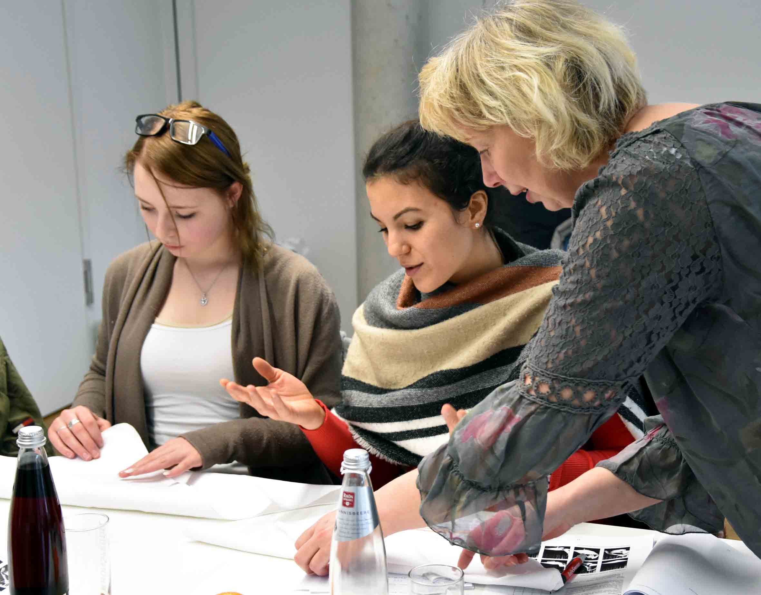
Auch das muss das Servicepersonal eines guten Restaurants beherrschen: das Falten von Servietten. Seminarleiterin Brigitte Vorndran gab den Teilnehmern dazu viele Tipps.
Foto: Freies Journalistenbüro der Rhön / Franz-Josef Enders

Vollendeter Genuss: der perfekte Service im Restaurant
Auftakt für die neue RhönSprudel Genussakademie-Seminarreihe 2018

RHÖN / OBERELSBACH. Gutes Essen wird durch einen professionellen Service zum wahren Genusserlebnis. Darüber waren sich die Teilnehmer des Seminars „Erfolgsfaktor Service“ einig, zu dem die RhönSprudel Genussakademie als Gemeinschaftsinitiative des MineralBrunnen RhönSprudel und der Dachmarke Rhön ins „Rhöniversum“ nach Oberelsbach eingeladen hatte.

„Mit Hilfe von hochwertigen Fortbildungskursen für die einheimische Gastronomie will die RhönSprudel Genussakademie Restaurants und Hotels aus der Rhön fördern, inhaltliche Impulse geben und Fachkenntnisse erneuern“, sagte Organisatorin Martina Klüber-Wibelitz aus Schleid zu Beginn der Veranstaltung. Referentin des Seminars war Restaurantmeisterin und Köchin Brigitte Vorndran aus Bischofsheim. Sie selbst führt einen eigenen Gastronomiebetrieb mit mehreren Angestellten.
Um im heutigen gastronomischen Umfeld den Ansprüchen und Erwartungen der Gäste gerecht zu werden, müsse man eine Atmosphäre schaffen, in der sich die Gäste aufgehoben und ernst genommen fühlen, hob Brigitte Vorndran hervor. Der Gast erwarte geschultes Servicepersonal, welches beispielsweise auch den zum Essen passenden Wein empfehlen könne. Auch gehöre ein umfangreiches Wissen über die Herkunft der einzelnen Produkte dazu. Daher sei die Kommunikation zwischen Küche und Service ein wesentlicher Schlüssel zum Erfolg des perfekten Genusserlebnisses für den Gast.
Brigitte Vorndran vermittelte den Seminarteilnehmern eine Vielzahl von hilfreichen Tipps und Kniffen rund um das Thema Service. Es empfehle sich beispielsweise, den Gast bereits an der Tür zu empfangen und ihn zu seinem Platz zu geleiten. Das schaffe von vornherein eine Atmosphäre des Wohlfühlens und der Aufmerksamkeit. Kindern sollte man entweder ein kleines Spielzeug oder Malstifte und Malvorlagen geben, damit die Wartezeit nicht zur Langeweile werde. Ein gepflegtes Äußeres, nur dezenter Schmuck und kein zu aufdringliches Parfüm seien für das Servicepersonal grundlegende Selbstverständlichkeiten.
Praktische Übungen haben stets eine hohe Gewichtung bei den Veranstaltungen der RhönSprudel Genussakamie und sind zudem ein wichtiger Erfolgsfaktor der beliebten Seminarreihe. So wurden auch dieses Mal das Falten von Servietten, einzelne Serviermethoden und das Eindecken der Tische geübt. Ein perfekt eingedeckter Tisch mit der richtigen Position der Gläser sowie der passenden Dekoration zum Gesamtambiente des Hauses seien einfach ein Muss für ein rundum vollkommenes Geschmackserlebnis, meinte Brigitte Vorndran.
Das nächste Seminar im Rahmen der RhönSprudel Genussakademie findet am 7. Februar im Wohlfühlhotel „Sonnentau“ in Fladungen statt. Thema ist dann „Gäste gewinnen in der digitalen Welt“. Mehr Informationen gibt es auch im Internet unter www.rhoensprudel-genussakademie.de.

Pressekontakt:
Freies Journalistenbüro der Rhön
Carsten Kallenbach
Löcherweg 11
98634 Oberweid
Telefon (03 69 46) 2 61 06
E-Mail: carsten.kallenbach@t-online.de

Abdruck honorarfrei

